Liebe Bürger, wir suchen für die
Europawahl + Landratswahl
am 9. Juni 2024 ehrenamtliche Wahlhelfer.
Als Wahlhelfer erhalten Sie für den Wahlsonntag Erfrischungsgeld.
Melden Sie sich für weiter Informationen im Wahlamt oder Scannen Sie den QR-Code ein.
SCAN ME
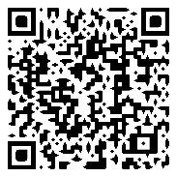

Danke für Ihr Engagement.
Ihr Wahlamt der Verwaltungsgemeinschaft Uehlfeld

